Dans les pas de l’Homme préhistorique de Provence.
Visite au musée départemental de la préhistoire des gorges du Verdon, Quinson

Comment intégrer la visite du musée au thème “la longue histoire de l’humanité et des migrations » en histoire, et tirer avantage du côté attractif d’une telle démarche afin de faciliter l’acquisition de savoirs et de compétences ? Voici une proposition.

Pourquoi cette proposition ?
L’idée de visiter le musée m’est venue suite notamment à une réflexion d’élève qui annonce à la classe « Je ne crois pas en la préhistoire ». J’ai ainsi voulu montrer que toute affirmation doit découler d’une démarche scientifique. Ainsi de plus en plus souvent c’est au professeur de prouver que telle affirmation est fausse or la démarche scientifique voudrait que ce soit celui qui affirme qui prouve et non l’inverse. Ainsi, cette visite fait partie à part entière du parcours citoyen développé au collège.

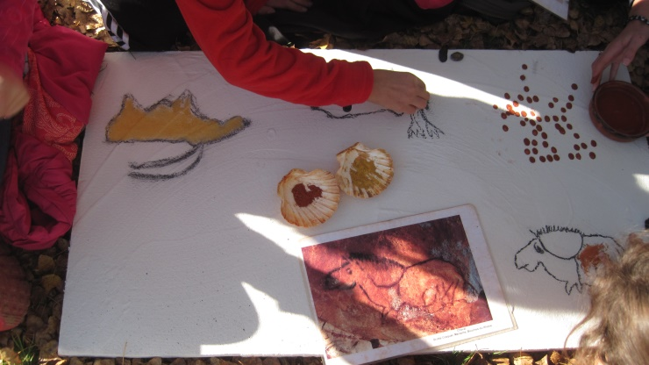
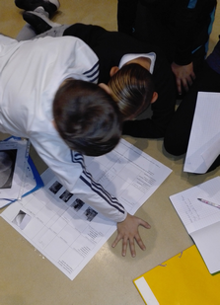
Ateliers au village préhistorique.

Enquête dans le musée sur des objets mystères.

Classe | 6ème
Disciplines | Histoire- SVT
Thème ou sous-thème travaillé | La longue histoire de l'humanité et des migrations  Thème 1 : Les débuts de l’humanité/  L’Homme et son environnement
Compétence(s) visée(s) avec sa place dans l’approche curriculaire | S’informer, rechercher,  extraire et organiser de l’information utile  Coopérer mutualiser  Se repérer dans le temps et dans l’espace ; se repérer dans un musée.
Notion(s) avec place dans l’approche curriculaire | Migration, environnement
Situation(s) d’apprentissage | Groupe homogène. Travail collaboratif
Modalités de différenciation | Des thèmes différents en fonction des capacités des élèves.
Modalités du temps d’évaluation intégré dans les apprentissages | Evaluation formative pendant la phase de travail.
Parcours | Parcours citoyen et avenir et PEAC

- Présentation du dispositif:

Objectifs:

- Mettre les élèves en activité lors de la visite et éviter le traditionnel parcours de 2h avec questionnaire.

- Proposer une activité collaborative.

- Intégrer le travail à la séquence pour s’approprier, compléter, approfondir des connaissances et des compétences.

Présentation de l’activité:

Il s’agit d’un travail en groupe autour de la problématique suivante: comment est-on passé d’un territoire parcouru à un territoire exploité et mis en valeur?

A chaque groupe est attribué un objet mystère qu’il doit découvrir dans le musée. C’est par cet objet que les élèves doivent trouver des informations sur le rapport entre l’Homme et son territoire. Chaque objet est à placer dans un tableau général qui sera une fois rempli le résultat de ce travail collaboratif.

- Réalisation
Travail en amont:

- Réservation de groupe au musée et échanges sur le projet avec le service éducatif.

- Avec les élèves en classe: l’activité du musée est présentée en classe et elle est scénarisée sous forme d’annonce (cf document) : “ le musée de la préhistoire de Quinson recherché des élèves dynamiques et habitués à travailler en groupe pour tester de nouvelles activités en rapport avec le nouveau programme de 6ème. Mme Brégent connaissant les qualités de la classe de 6eme3 a répondu favorablement à cette annonce. Le musée attend aussi de vous que vous apportiez des conseils des remarques des idées nouvelles pour améliorer ces activités pour les adapter le mieux possible aux prochains élèves.

- Le Thème1 « Les débuts de l'humanité » a été précédemment étudié. La séance au musée intervient donc avant le thème 2 c’est-à-dire « le révolution néolithique »

Déroulement de la journée au musée

- Matin
Temps 1 (15 min): Le médiateur culturel fait une visite très rapide du musée pour apprendre à se repérer dans le musée. Ou trouver les informations (frises, cartels, diorama…)

Temps 2 (5min): Les groups découvrent leur objet mystère (photo plastifiée) associée à un indice de temps ainsi qu’à un second indice de type énigme (cf doc)

Temps 3 (30min) : travail de recherche dans le musée

Temps 4 (15 min) : les groupes viennent s’installer devant le tableau général (cf document). Un porte-parole de chaque groupe présente son objet et le replace dans le tableau. A lui de justifier son hypothèse quant à l’emplacement dans le tableau puis validation par le professeur. Le porte-parole doit être compréhensible par tous c’est-à-dire comprendre ce qu’il dit, articuler et parler assez fort. Cette présentation donne lieu à des questions ou des conseils.
Temps 5 (20min) : le professeur renomme des experts par période. Ces derniers doivent maintenant aller chercher des infos pour compléter toutes les cases du tableau. Ainsi ceux qui ont travaillé sur le paléolithique vont aussi travailler sur une autre période et voir une autre partie du musée.
Temps6 (10 min) : réponse individuelle à la problématique
- Après-midi (2h)
Ateliers au village préhistorique : les arts, le feu, la poterie
Interview par un groupe sur le métier de médiateur culturel

Le retour en classe : travail de groupe
- Sur un mur virtuel (linoit) les élèves devaient écrire leur ressenti et donner un ou deux mots qu’ils associaient à la préhistoire.

- Un groupe d’élève a réalisé un nuage de mots à partir des réponses.

- Un groupe a rédigé un article pour le site du collège.

- Un groupe a monté l’interview du médiateur culturel.

- Un groupe a rédigé un mode d’emploi sur comment se tenir dans un musée.

- Les élèves ont renseigné leur parcours citoyen et avenir via l’application Folios.

- Bilan et améliorations envisagées

- Les élèves se sont montrés actifs au musée et ont bien joué le jeu d’enquête sur les objets mystères. Un groupe a été plus en difficulté mais leur thème était le plus difficile. (la grotte de la Sainte Bonne)
- Un élève n’a pas réussi à travailler avec son groupe
- Le tableau général a pu être complété
- La démarche scientifique a été travaillée et mise en évidence

- Les élèves auraient préféré avoir plusieurs objets mystères ce qui semblent d’ailleurs préférable au temps 5 cité précédemment
- Le thème 2 « la révolution néolithique » s’est appuyé sur le travail réalisé au musée. La séquence a ainsi été réalisée plus efficacement.

